**Etelä-Karjalan Hallituspartnerit ry**  30.9.2014

**Yrityksen hallitustyössä uusi vaihde silmään?**

**Yrityksen koosta riippumatta sen hallitus on ratkaisevassa roolissa polulla menestykseen. Parhaimmillaan hallitus on kehittämisen viisas ja vahva moottori, näkemyksellinen uudistaja, energinen kehittäjä ja ammattitaitoinen varmistaja. Useissa pk-yrityksissä hallitus on kuitenkin muodollisuus, melkein unohdettu ja lähes hyödyntämätön voimavara. Onko yrityksellä varaa jättää tärkein kehittämisresursssinsa käyttämättä? Olisiko aika laittaa hallitustyössä uusi vaihde silmään? Ohjataanko hallitus ja yritys kiihdytyskaistalle?**

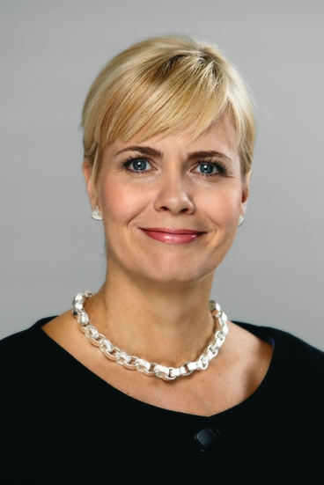Asiantunteva, kokeneista elinkeinoelämän ammattilaisista koostuva hallitus on yrittäjän ja johdon tärkein tuki yrityksen eri kehitysvaiheissa. Hallitus ei ole hetken pikalääke, vaan sitoutuneen, pitkäjänteisen kehittämisen dynamo. Sama hallitus ei kuitenkaan ole pysyvä patenttiratkaisu, vaan kokoonpano kannattaa suunnitella ja muuttaa yritystoiminnan vaiheen, avautuvien mahdollisuuksien ja kohdattavien haasteiden mukaan. Välillä kaivataan rahoituksen erityisasiantuntemusta. Joskus on täydennettävä hallitusta markkinointiosaamisella. Toisissa tilanteissa tarvitaan tuoretta teknologista näkemystä tai vahvaa henkilöstöjohtamiskokemusta. Aina on tärkeää pystyä erottamaan suuret linjat pikkuasioista ja tukea johtoa vaativassa työssään.

”Pk-yrityksen toimintaympäristön ja haasteet tunteva ammattitaitoinen hallitus tuo vahvaa erityisosaamistaan ja ulkopuolistakin näkemystä yrityksen kehittämiseen”, painottaa toimitusjohtaja **Laura Lares**, Etelä-Karjalan Hallituspartnerit ry:n puheenjohtaja. ”Hallitus on aina omistajien asialla. Omistajien kannattaa valjastaa tärkeän, usein tärkeimmän, omaisuutensa vaalijoiksi ja vahvaksi tuekseen mahdollisimman kykenevät voimat.”

**Etelä-Karjalan Hallituspartnerit ry** on osa valtakunnallista Hallituspartnerit-verkostoa. Se edistää hyvää ja tehokasta hallitustyötä pienissä ja keskisuurissa yrityksissä, kehittää hallitusosaamista ja tarjoaa pk-yritysten hallituksiin koulutettuja ja kokeneita elinkeinoelämän ammattilaisia. ”Toimivan hallituksen käynnistäminen on usein pitkä prosessi. Ensi kevään yhtiökokouksia ajatellen syksy on oivallista aikaa arvioida tarve hallituksen kokoonpanon täydentämiseen”, toteaa Lares. ”Onko edessä sellaisia kasvu-, kansainvälistymis- tai uudistumishaasteita, joissa lisävoimat tai uusi näkemys olisivat avuksi? Onko keinovalikoima jo käytetty ja uudet ideat tarpeen? Edellyttävätkö omistajat tai rahoittajat entistä ammattimaisempaa hallitustyötä turvataakseen sijoituksensa?”

Hallitustyöosaamisen täydentämiseen ja päivittämiseen on tarjolla Kauppakamarien tehokas HHJ (Hyväksytty hallituksen jäsen) –koulutus. Hyvien ulkopuolisten hallituskandidaattienkin löytäminen on nyt aiempaa helpompaa. Etelä-Karjalan Hallituspartnerit etsii luottamuksellisesti ja kustannuksetta mittatilaustyönä yrityksille niiden toimeksiannosta ja niiden asettamien kriteerien mukaisesti hallituskandidaatteja, joilla on sekä vankkaa elinkeinoelämäkokemusta että erityisosaamista pk-yritysten hallitustyöstä. Varsinainen valinta ja päätöksenteko jää omistajille, joilla on valta ja vapaus nopeisiinkin muutoksiin yrityksensä hallituksen kokoonpanossa. Ammattitaitoista hallitusta ei kannata alkaa rakentaa vasta sitten, kun sitä olisi jo tarvittu. Hyvissä ajoin käynnistetty hallitustäydennys tuo parhaan lopputuloksen.

Luottamukselliset yhteydenotot yrityksenne hallituskandidaattikartoituksen käynnistämiseksi: pj. Laura Lares, [laura.lares@woimistamo.fi](mailto:laura.lares@woimistamo.fi), puh. 040 5589 409 tai vpj Jukka Itkonen, [jukka.itkonen@itula.fi](mailto:jukka.itkonen@itula.fi), puh. 0400 551 511, Etelä-Karjalan Hallituspartnerit ry.

Lisätietoja: [www.etela-karjala.hallituspartnerit.com](http://www.etela-karjala.hallituspartnerit.com)